

本科毕业论文

基于Vue的去哪儿买二手交易平台的设计与实现

|  |  |
| --- | --- |
| **二 级 学 院** | **数学与计算机学院** |
| **专 业** | **软件工程** |
| **年 级** | **2015级** |
| **学 号** | **1510819033** |
| **学 生 姓 名** | **黄亮兴** |
| **指 导 教 师** | **罗兰花** |
| **职 称** | **讲师** |
| **完 成 时 间** | **2019 年03 月28 日** |

**独 创 性 声 明**

本人郑重声明：所呈交的毕业论文（设计）是本人在指导老师指导下取得的研究成果。除了文中特别加以注释和致谢的地方外，论文（设计）中不包含其他人已经发表或撰写的研究成果。与本研究成果相关的所有人所做出的任何贡献均已在论文（设计）中作了明确的说明并表示了谢意。

签名：

　　　　　　　　　　　　　　　　　　年　　月　　日

**授权声明**

本人完全理解贺州学院有关保留、使用本科生毕业论文（设计）的规定，即：学院有权保留并向国家有关部门或机构送交毕业论文（设计）的复印件和磁盘，允许毕业论文（设计）被查阅和借阅。本人授权贺州学院可以将毕业论文（设计）的全部或部分内容编入有关数据库进行检索，可以采用影印、缩印或扫描等复制手段保存、汇编论文（设计）。

本人论文（设计）中有原创性数据需要保密的部分为：无。

签 名：

　　　　　年　　月　　日

指导教师签名：

年　　月　　日

**目 录**

**摘 要 1**

**绪 论 2**

**1系统需求分析 4**

**1.1 系统功能需求描述 4**

**1.2 系统功能模型 4**

**2 系统设计 16**

**2.1 系统总体设计 16**

**2.2 用户模块详细设计 16**

**2.3 商品展示模块详细设计 17**

**2.4 商品操作模块详细设计 18**

**2.5 商品发布模块详细设计 18**

**2.6 用户地址模块详细设计 19**

**2.7 订单中心模块详细设计 20**

**2.8 数据库设计 21**

**3 系统实现 26**

**3.1 用户模块功能实现 26**

**3.2 商品展示模块功能实现 27**

**3.3 商品操作模块功能实现 28**

**3.4 商品发布模块功能实现 29**

**3.5 用户地址模块功能实现 30**

**3.6 订单中心模块功能实现 31**

**4 总结 34**

**4.1 主要工作和心得 34**

**4.2 遇到的问题和存在的不足 34**

**4.3 展望 34**

**参考文献 35**

**Abstract 36**

**致 谢 37**

基于Vue的去哪儿买二手交易平台的设计与实现

作 者 黄亮兴

指导教师 罗兰花

摘 要**:**在这科技发达的时代，人们的生活与网络紧密联系。网络飞速发展之时，人们的购物方式早就不局限于线下购物，可以通过网络实现线上购物，使购物更快捷、方便，购物者能在网络上随时随地购物。尤其对上班族和没时间去购物的人来说极大便捷了生活，只需在网络上简单操作，便能买下心仪的物品。正是这个原因，网络购物已成为如今的主流购物方式。

去哪儿买二手交易平台是一个面向于全体购物者的电子商务平台。用户可以搜索或者浏览各种商品，将心仪的商品加入购物车，购买时从购物车选择商品进行结算，非常方便快捷。同时，用户成为平台会员后，可以通过上架商品出售二手商品，也可以对商品信息进行编辑或修改，以及将商品下架或者删除。

本系统采用B/S架构，后台使用的是Java中的SpringBoot轻量级框架，前端使用时下流行的Vue框架进行数据交互，数据库采用MySQL数据库，使用Eclipse和HBuilder工具编辑。用户未登录前可以浏览搜索商品，不能进行其他操作，如加入购物车等功能。本系统主要有浏览、搜索、购买商品，查看商品详情，加入购物车，对购物车进行操作，上架商品等功能模块。

**关键词:**二手商城；购物平台；Java；Vue

绪 论

⑴该毕业设计的开发背景

在如今这个社会，网络已经成为当今时代的代名词。网络虽然是一个虚拟的世界，但其中有着许多你能够触摸得到的东西，网络购物就是其中一种。你在网络上不仅仅可以看到琳琅满目的商品，同时，你也可以在购物网站中购买你所需的商品。在这个快节奏的社会，这何尝不是一个造福社会的产品。网络购物的形成离不开时代的发展，正如邓小平同志所说，科学技术是第一生产力，网络购物正是科学技术的发展所产生的产物。在2003年5月份，淘宝从那个时候就站了起来，淘宝的兴起，在全国掀起一个网购的浪潮，即使那时候人们对这种新型的购物形式还不够熟悉，但是人们也在慢慢适应这个新型购物形式。

网购之所以能够成为当今时代的主流，是因为其方便快捷以及物品的多样化，各种购物网站上都有着琳琅满目的商品，网站不同，所展现的商品也各有不同，而有些购物网站则是以出售二手商品为主的，比如腾讯的拍拍、转转，阿里的闲鱼网，校园二手街，还有京东的自营二手商店等等的二手商城，这些二手网站都有其特点。二手商城的特点就是能够把自己不需要而有人刚好有需求，并且价格相对于新的商品来说比较便宜，能够让二手的商品有更多的利用价值，让有需求并且个人经济条件不佳的人创造了一个有利的平台，解决刚需，这不就是当前最好的状态么？

⑵系统的主要功能和技术措施

去哪儿买二手交易平台网站的功能主要分为普通会员和管理员两种角色，普通会员可以在网站上分类浏览商品，搜索商品，查看商品详情，将商品添加购物车，购买商品，个人信息修改，上架商品，添加收货地址，查看订单，登录注册，找回密码，修改密码。系统管理员可以修改用户信息（密码只能重置为123456不能修改为其他密码），对商品和订单进行管理，商品的类别管理。

网站采用的是Java语言，Java是一门跨平台的语言，它入门简易，使用方便，是目前流行的语言之一，Java又有着许多的开源框架，本网站使用的Springboot正是其中之一，Springboot具有快速开发的美称，Springboot还减少了大量的配置文件，只需要一个注释就能够让系统有配置文件的功能。Java作为一大类语言，它也在不断的进行更迭，使得开发程序更加方便，前端使用的是目前流行的Vue框架，Vue具有双向绑定的特点，使用便捷，能够快速上手。

本网站主要是使用Eclipse和HBuilder进行开发，Eclipse是一个开放源代码的编辑工具，基于Java的可扩展开发平台，不仅仅能够在里面进行软件开发，还可以进行插件开发环境的开发。HBuilder是由数字天堂推出的一款支持HTML5的Web开发的IDE，HBuilder具有自动补全的功能，也极大方便了程序员编写代码的速度。本系统采用的数据库为MySQL数据库，可以通过Sql语句对数据表进行增删改查，MySQL适合一些中小型的网站，MySQL能够优化Sql的查询算法，有效提高查询速度。本网站采用B/S架构，用户电脑上只要有一个浏览器即能对网站进行操作，手机上也能够进行访问，使得访问更方便。

# 1系统需求分析

在科技飞速发展的今天，网络这个词已经不再陌生了，在各个领域中都有着网络的存在，网络购物发展到如今，已成为青年人购物方式中不可或缺的一部分。相对于线下购物，网络购物有着极大的有点，只需要在网络上注册一个账户，浏览所需商品，然后进行购买即可，这样省去了极大的时间和精力，而二手购物网站更是便民利民，在二手商城中，你能够搜索到许多你想要，并且价格相比于一手的商品更便宜，试想，谁不想买到一个自己喜欢并且价格合理的商品呢？本网站具有商品搜索、商品分类、添加商品到购物车、最新上架、上架商品等功能，网站操作方便，只需要几个步骤就能让你的商品上架到本网站上，方便快捷。

## 1.1 系统功能需求描述

本网站是一个二手的购物网站，站内会员可以进行分类浏览商品，搜索商品，查看商品详情，将商品添加购物车，购买商品，个人信息修改，上架商品，添加收货地址，查看订单，登录注册，找回密码，修改密码等功能。只要你是本网站的会员，就能够在网站上使用功能，不需要麻烦的下载安装，只需要一个浏览器访问本网站即可。

当你进入首页，映入眼帘的便是琳琅满目的商品，非会员可以根据自己的需求按类别或者名称搜索要查找的商品，如果遇到自己心仪的商品，可以注册成为会员，然后在本网站上进行购买等操作。当然，如果用户自己也有想要卖出去的二手物品，也可以在本网站上上架商品，上架成功后，用户就可以在网站上看到自己已经上架的商品，当你觉得你的商品不够详细的时候，用户可以在本网站上修改商品的各种信息，比如类别、详情、数量等等，当你不想卖的时候，可以在‘我的上架’那里下架或者删除该商品。用户还可以在上面编写自己的地址，每个用户只能够拥有5个地址，用户还能在个人中心里查看已购买的订单信息。

本系统还有一个系统管理员后台，系统管理员可以在后台里面对用户、订单、商品类别等进行管理， 比如，当用户记不住密码时，用户可以有两种方式去重置密码，其中之一就是找管理员重置密码。

## 1.2 系统功能模型

## 1.2.1 系统总体功能模型

根据前面的需求描述，将用例图和用例规约来描述功能模型，可画出本网站的用例图。系统总体功能模型用例图如图1-1所示。

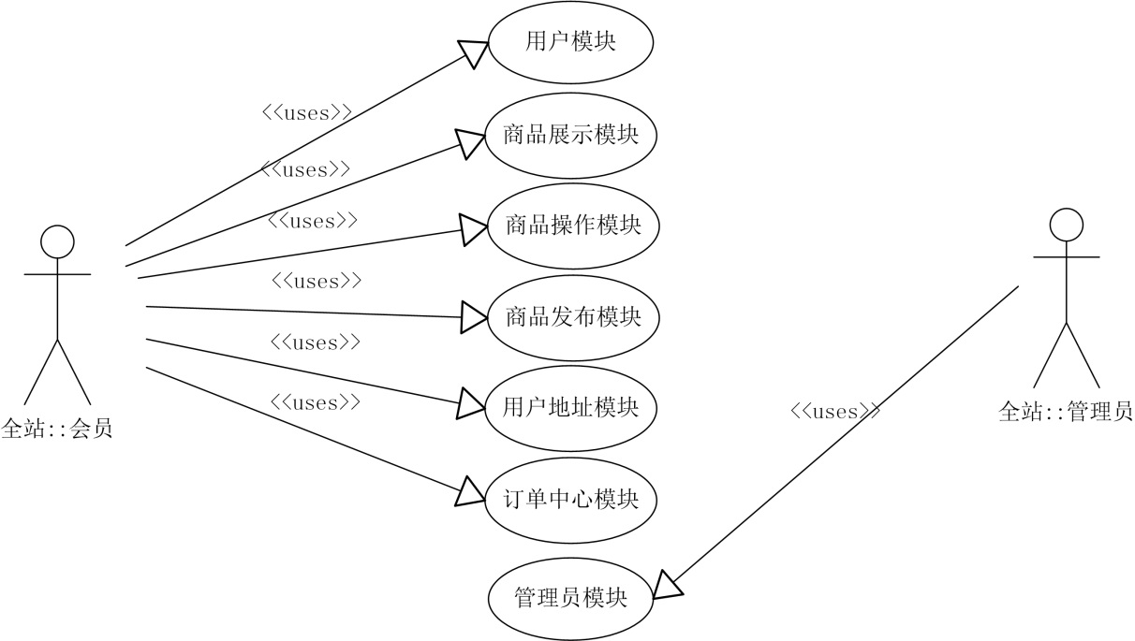图1-1 去哪儿买二手购物商城的用例图

## 1.2.2 用户模块功能模型

用户模块可以划分为系统用户注册成为本站会员、登录进入本站、忘记密码以及对个人信息的修改。用户模块的用例图如图1-2所示。

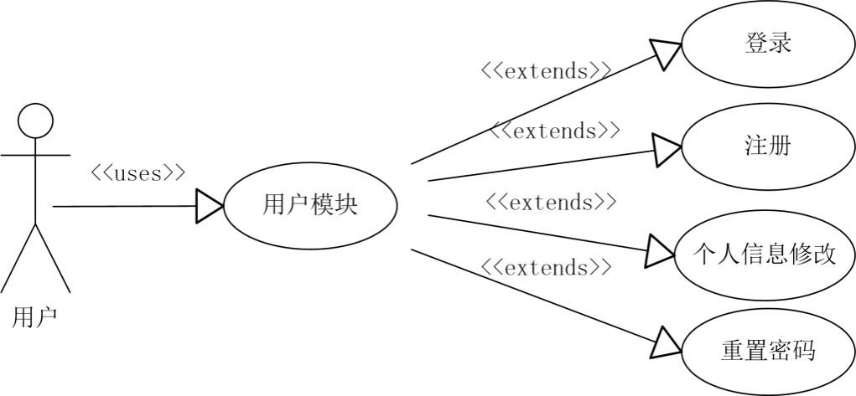

图1-2 用户模块的用例图

由图1-2可见，用户模块用例细分为3个子用例。

用户模块子用例的编号和名称如下。

⑴用户登录

本用例是为本站的会员进行登录进入本站。用户登录执行以下基本流：

①用户填写自己的登录账号，登录账号为用户的邮箱。

②用户填写密码。

③用户进行登录操作。

④系统对用户的密码进行MD5加密，并从数据库中查找对应的用户信息，提示登录成功。

用户登录过程中可能会存在以下异常问题：当账号或者为空时，系统提示账号或密码不能为空，该登录操作就不成功；如果账号的格式不是邮箱格式，则会提示账号格式错误，该登录操作也就失败了；当用户账号为邮箱，密码也输入进去时，如若在系统数据库中查找不到该用户信息时，则提示账号或密码错误，登录操作就失败。

前置条件：用户进行登录操作。

后置条件：本用例成功，则系统提示登录成功，在本网站显示用户昵称；否则为失败，系统提示错误信息。

⑵用户注册

本用例是为非本站的会员进行注册的。用户注册是执行以下基本流：

①用户按要求填写一个为邮箱格式的账号、用户的手机号、密码和确认密码。

②系统验证以上注册内容。

③注册为本站会员。

用户注册过程中可能会存在以下异常问题：用户输入账号时系统检测到数据库中有同一个登录账号时，则提示，该账号已被注册，注册操作失败。密码与确认密码不一致时，注册操作失败。

前置条件：用户进行注册操作。

后置条件：本用例成功，则提示注册成功，跳到登录界面；否则为失败，提示注册失败。

⑶忘记密码

本用例是为本站会员忘记密码时找回密码的。当用户忘记密码时执行以下基本流。

①用户按要求填写一个为邮箱格式的账号，点击下一步。

②系统验证账号是否在数据库中存在。

③存在时给用户邮箱发送一个6位数的动态码。

④用户输入验证码。

⑤系统校验验证码是否正确，正确则进入下一步。

⑥用户输入新密码和确认密码。

⑦密码重置成功。

用户进行密码重置时可能会出现以下问题：当用户填写一个非邮箱格式的账号时，系统提示账号格式不正确，重置密码失败；用户填写账号格式正确，但在数据库中找不到对应账号时，系统提示账号不存在，重置密码失败；当用户点击发送验证码时，系统会给用户生成一个六位随机数动态码存入数据库中，用户输入动态码与数据库中的动态码不一致时，重置密码失败。

前置条件：用户进行密码重置操作。

后置条件：本用例成功，则提示密码重置成功；否则为失败，提示错误信息。

⑷个人信息修改

本用例是为本站会员修改个人信息的，当用户想要修改个人信息时，执行一下基本流

①用户进入个人中心。

②用户输入想要修改的信息。

③点击修改，修改成功。

用户在修改个人信息时可能会出现以下问题，当用户填写一个错误的邮箱时，会提示邮箱格式错误，修改信息失败；当用户填写的手机号格式错误时，也会提示手机格式错误，修改信息也会随之失败。

前置条件：用户进行修改个人信息操作。

后置条件：本用例成功，则提示信息修改成功；否则为失败，提示错误信息。

⑸管理员重置密码

本用例是管理员对用户进行密码重置，用户忘记密码时，可以向管理员要求重置密码，重置密码时执行一下基本流

①管理员登录后台。

②点击菜单中的用户管理。

③找到对应的用户，点击重置密码，重置密码成功。

前置条件：管理员进行重置密码操作。

后置条件：本用例成功，则提示信息重置密码成功，成功后的密码为123456。

1.2.3 商品展示模块功能模型

本用例是为了方便用户了解商品的信息提供的，分别为分类查询、最新上架二手、和二手商品搜索，可以简述，商品展示模块的用例图如图1-3所示。

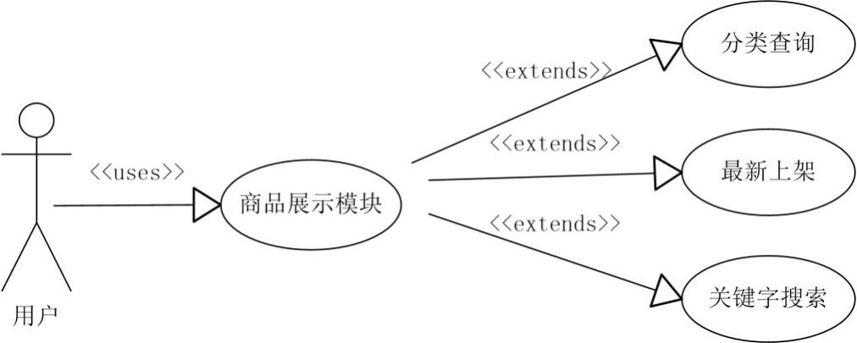

图1-3 商品展示模块的用例图

由图1-3可见，商品展示模块用例细分为3个子用例。

子用例的编号和名称如下

⑴分类查询

进入本站时，游客可以再本站的左侧看到一个分类页面，游客只要点中其中一个分类便能查询到相应分类的商品，执行以下基本流。

①用户或游客进入本站。

②系统加载数据库内容。

③用户点击其中一个类别。

④页面展示。

如果在本系统中，该类别没有商品，用户查询结果就为空。

前置条件：用户进行密码重置操作。

后置条件：本用例成功，则提示密码重置成功；否则为失败，提示错误信息。

⑵最新上架二手

本用例是根据二手商品上架时间顺序推荐给用户的，用户浏览本系统时，执行以下基本流。

①用户或游客进入本站。

②系统加载数据库内容。

③系统生成列表并展示信息。

前置条件：用户进行访问本系统网站。

后置条件：本用例成功，则显示最新上架的二手商品。

⑶二手商品搜索

本用例是根据用户搜索框搜索的关键字进行查询，系统根据用户输入的关键字在数据库内进行匹配，若查到则显示在网站上。

①用户或游客进入本站。

②用户在搜索框内输入关键字。

③系统接收关键字进行商品查询。

④页面展示。

前置条件：用户进行访问本系统网站。

后置条件：当本案例成功时，则显示商品的信息，若查询的关键字不存在，则显示为空。

1.2.4 商品操作模块功能模型

本用例是为了给用户购买二手商品，分别为加入购物车、立即购买和拍卖商品，可以简述为如下内容，商品操作模块的用例图如图1-4所示。

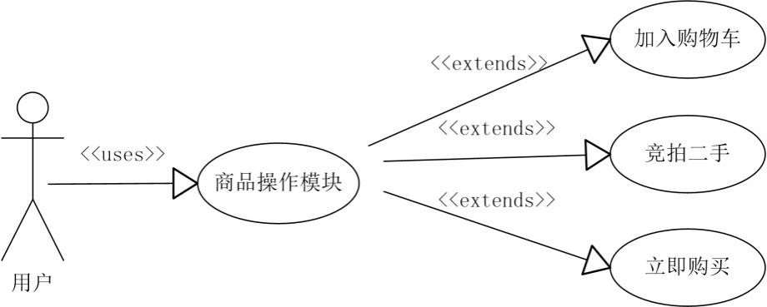

图1-4 商品操作模块的用例图

⑴加入购物车

该用例是为了方便用户浏览之后，如果喜欢这件商品时可以先加入购物车，等待以后再统一结算，或者让两种商品对比，当用户点击加入购物车时，执行以下基本流。

①用户或游客进入本站。

②用户点击查看商品详情。

③用户选择商品数量，点击加入购物车。

④商品添加到购物车内。

商品在加入购物车时，可能会出现以下情况：用户选择的商品数量为0，网站提示：请添加商品数量，该用例操作失败。

前置条件：用户进行访问本系统网站。

后置条件：当本案例成功时，添加到购物车时购物车内就存在添加后的商品。

⑵立即购买

该用例是为了方便用户浏览之后，如果用户喜欢并想购买该商品，用户就能够直接购买商品。

①用户或游客进入本站。

②用户点击查看商品详情。

③用户选择商品数量，点击立即购买。

④跳转到确认订单，用户选择地址和支付银行，用户点击确认订单。

⑤系统生成订单。

⑥用户支付。

⑦商品购买成功。

用户在购买商品时可能会出现以下问题：商品库存不足时，购买失败；用户在选择购买后，如果没有添加地址，购买流程失败；用户选择的银行卡账户余额不足则购买失败。

前置条件：用户进行访问本系统网站。

后置条件：当本案例成功时，添加到购物车时购物车内就存在添加后的商品。

⑶竞拍商品

该用例是给用户竞拍商品的，当用户在拍卖场看到一个合适的商品时，用户可以根据自己的意愿拍卖，可以根据商品的情况进行叫价，但是要遵循叫价规则。

①用户或游客进入本站。

②用户点击拍卖场。

③用户选择要拍卖的商品。

④用户填写合适的价格。

⑤竞拍成功。

用户在竞价拍卖商品时可能会出现以下问题：用户叫价少于卖家订的价格，竞拍失败；当前竞拍人为自己时，竞拍失败。

前置条件：用户进行访问本系统网站。

后置条件：当本案例成功时，用户将竞拍成功，在时间结束前等待商品结账。

1.2.5 商品发布模块功能模型

该用例是为了给平台用户一个卖二手商品的机会，每个用户都可以在本平台上架自己的二手商品，分别为上架二手商品、下架二手、删除商品、修改商品信息四个子功能，可以简述为如下内容，商品发布模块的用例图如图1-5所示。

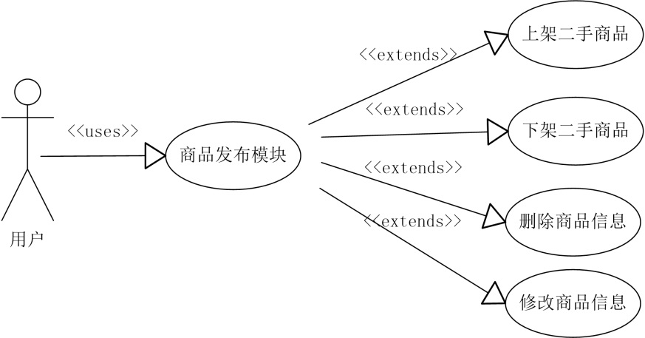

图1-5 商品发布模块的用例图

⑴上架二手商品

该用例是为了给用户在本平台上上架自己的二手商品，用户在上架商品时，执行以下基本流。

①用户进入个人中心，点击我发布的。

②系统显示当前用户上架的商品列表。

③用户点击上架二手，填写正确的商品信息后上架成功。

④在下架后，用户可以点击列表中的上架，则上架成功。

⑤用户可以在上架时选择是否为拍卖类型，选择拍卖类型时需要录入以下信息：最低价格、最高价格、每次叫价、拍卖期限，上架拍卖成功时，会在拍卖场显示出来。

用户在上架二手商品时可能会出现以下问题：用户输入的商品数量或者价格过高，上架失败。

前置条件：用户进行访问本系统网站。

后置条件：当本案例成功时，商品就会在本平台显示。

⑵下架二手商品

当用户不想继续卖出自己的商品时，用户可以在本平台下架商品，下架商品执行以下基本流。

①用户进入个人中心，点击我发布的。

②系统显示当前用户上架的商品列表。

③用户在商品列表中点击下架，商品下架成功。

用户在下架二手商品时可能会出现以下问题：用户不想下架，则下架失败。

前置条件：用户进行访问本系统网站。

后置条件：当本案例成功时，下架后的商品不会在平台上显示。

⑶删除商品信息

当用户不想继续卖出自己的商品或者卖完之后，用户可以选择删除该商品，删除商品执行以下基本流。

①用户进入个人中心，点击我发布的。

②系统显示当前用户上架的商品列表。

③用户在商品列表中点击删除，系统提示是否要删除，点击确定，删除成功。

用户在删除二手商品时可能会出现以下问题：用户点击取消，商品删除失败。

前置条件：用户进行访问本系统网站。

后置条件：当本案例成功时，删除后的商品不会在平台上显示。

⑷修改商品信息

用户可以根据自己的情况修改商品信息，修改商品时执行以下基本流。

①用户进入个人中心，点击我发布的。

②系统显示当前用户上架的商品列表。

③用户在商品列表中点击列表中的修改按钮，对应商品的信息将会弹出，即可修改商品信息。

用户在修改商品信息时可能会出现以下问题：用户点击关闭按钮，商品修改失败。

前置条件：用户进行访问本系统网站。

后置条件：当本案例成功时，修改后的商品显示修改后的信息。

1.2.6 用户地址模块功能模型

该用例是为了给平台用户填写收货地址时使用，分为增加新地址、修改地址、删除地址，可以简述为如下内容，用户地址模块的用例图如图1-6所示。

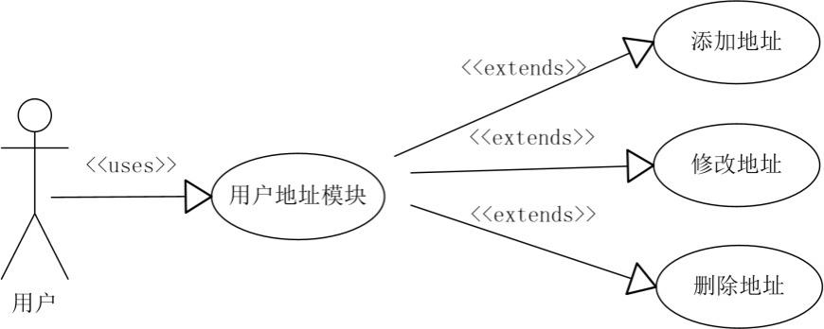

图1-6 用户地址模块的用例图

⑴增加新地址

该用例是为了给用户增加收货地址时使用，用户在增加新地址时，执行以下基本流。

①用户进入个人中心，点击收货地址。

②系统显示当前用户已经填写的地址列表。

③用户在面板上填写新的地址信息，点击增加，则能生成一条地址。

用户在新增地址时可能会出现以下异常：用户地址条目如果超过五条，则新增地址失败。

前置条件：用户进行访问本系统网站。

后置条件：当本案例成功时，用户地址列表多一条地址信息。

⑵修改地址

该用例是为了给用户修改收货地址时使用，用户在修改地址时，执行以下基本流。

①用户进入个人中心，点击收货地址。

②用户点击想要修改地址的修改按钮。

③页面弹出对应地址信息，则能修改地址。

前置条件：用户进行访问本系统网站。

后置条件：当本案例成功时，地址信息修改成功。

⑶删除地址

当用户的地址超过五条时，系统不能给用户添加更多地址，用户可以选择删除一条地址信息，用户在删除地址时，执行以下基本流。

①用户进入个人中心，点击收货地址。

②用户点击想要删除地址的删除按钮，点击确认删除。

前置条件：用户进行访问本系统网站。

后置条件：当本案例成功时，地址信息删除成功。

1.2.7 订单中心模块功能模型

该用例是为了给平台用户查看订单的，已购买的商品可以生成一条订单，用户可以在订单中心内进行确认收货、查看详情以及删除订单，可以简述为如下内容，订单中心模块用例图如图1-7所示。

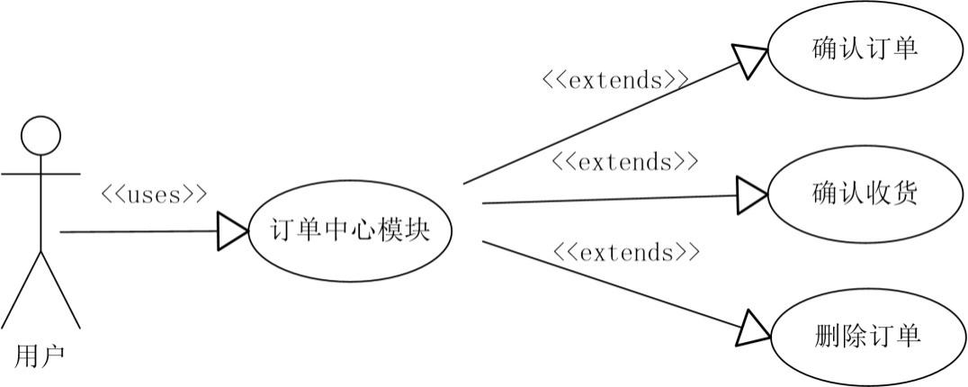

图1-7 订单中心模块的用例图

⑴确认订单

当用户的拿到商品或者付款后，用户可以在本模块内进行收货确认，确认后的订单不能被改变，如取消订单操作，确认订单时执行以下基本流。

①用户进入个人中心，点击订单中心。

②系统显示订单列表。

③用户点击确认收货，订单收货收货成功。

用户在确认收货时可能会出现以下异常：用户点击取消按钮，确认收货失败。

前置条件：用户进行访问本系统网站。

后置条件：当本案例成功时，用户确认收货成功。

⑵删除订单

用户可以在个人中心内进行删除订单操作，删除订单时执行以下基本流。

①用户进入个人中心，点击订单中心。

②系统显示订单列表。

③用户删除订单，订单删除成功。

用户在删除订单时可能会出现以下异常：用户点击取消按钮，订单删除失败。

前置条件：用户进行访问本系统网站。

后置条件：当本案例成功时，用户订单删除成功。

⑶查看订单详情

用户可以在个人中心内查看订单详情，查看订单详情时执行以下基本流。

①用户进入个人中心，点击订单中心。

②系统显示订单列表。

③用户点击查看订单，跳到订单详情页面。

用户在确认收货时可能会出现以下异常：用户点击取消按钮，订单删除失败。

前置条件：用户进行访问本系统网站。

后置条件：当本案例成功时，用户可以看到详情信息。

2 系统设计

2.1 系统总体设计

通过对前面需求分析的进一步了解，再结合面向数据流的设计方法，去哪儿买二手商城网站包括用户模块、商品展示模块、商品操作模块、商品发布模块 、用户地址模块、订单中心模块，整体的功能结构图如图2-1所示。

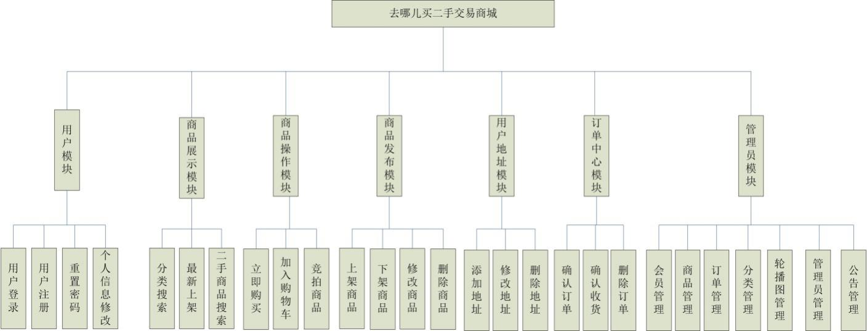

图2-1 去哪儿买二手商城功能结构图

2.2 用户模块详细设计

用户模块包括用户登录、用户注册、忘记密码、个人信息修改、管理员重置密码这几个功能。

⑴用户登录的执行过程

①用户进入登录界面，填写个人邮箱账号、密码，点击登录。

②页面向后台发送post请求，并附带用户的登录信息，后台通过前端传来的登录信息在数据库中进行查找。

③匹配成功时，前端将用户的id、用户名和token存入浏览器的sessionStorage和localStorage，然后跳转至首页。

⑵用户注册的执行过程

①用户进入注册界面，填写要注册的邮箱账号、密码、确认密码、手机号等个人信息，点击注册。

②页面向后台发送post请求，并附带用户的注册信息，后台通过前端传来的注册信息在数据库中进行查找该账号是否存在。

③不存在时，后台将用户信息存入数据库中，随后向该用户的邮箱发送一条有链接内容的邮件。

④用户进入邮箱，点击邮箱内链接，邮箱激活成功,则注册成功。

⑶忘记密码

①用户在登录界面点击忘记密码链接。

②页面跳转至忘记密码页面，用户输入要找回密码的账号（即邮箱）。

③页面向后台发送请求，附带邮箱账号，并在数据库中查询该账号是否存在，存在时发送一条带动态验证码的邮箱。

④用户点击下一步，填写动态验证码，新密码和确认密码，点击完成。

⑤前端向后台发送一个post请求，并将数据传入后台，后台在数据库中修改该账号的密码。

⑷个人信息修改

①用户登录系统后，点击个人中心。

②用户可在个人中心修改其个人信息，前端将用户填写的信息发送一个请求。

③后台controller接收信息，并修改。

⑸管理员重置密码

①管理员登录后台系统。

②管理员点击后台系统的用户管理，点击重置密码按钮。

③页面向后台发送请求，后台根据传过来的用户id在数据库中进行修改，重置密码后密码为123456。

2.3 商品展示模块详细设计

商品展示模块包括分类查询、最新上架二手、二手商品搜索这几个功能。

⑴分类查询的执行过程

①用户或游客进入首页。

②在首页左侧的分类框内点击任意一个分类，点击分类后前端向后台发送一个请求，并附带分类id。

③后台controller接收分类id，并在数据库中查询对应商品信息。

④页面跳转至商品列表页面，并显示controller返回的数据。

⑵查看最新上架二手的执行过程

①用户进入首页。

②前端向后台发送请求。

③后台controller接收到请求，后台从数据库中读取上架的二手商品。

④页面显示数据。

⑶二手商品搜索的执行过程

①用户进入首页。

②用户向搜索框输入关键字，前端将关键字传入后台。

③后台controller接收到关键字信息，并从数据库中查找数据，返回给前端。

④页面跳转至商品列表页，页面显示后台传过来的数据。

2.4 商品操作模块详细设计

商品操作模块包括立即购买、加入购物车功能。

⑴立即购买的执行过程

①用户进入商品详情页。

②用户选择商品数量，点击立即购买，页面带了商品数量和id这两个参数传到确认订单界面。

③确认订单界面显示用户购买的数量以及商品单价等信息，用户点击确认订单，商品信息传回后台，后台接收前端信息，同时在数据库中减少对应商品数量，生成一个未付款的订单。

⑵加入购物车的执行过程

①用户进入商品详情页。

②用户选择商品数量，点击加入购物车，页面传入商品数量和商品id进后台，如果购物车有这种商品则两个商品数量和总价相加，后台将加入购物车的商品信息存到数据库。

2.5 商品发布模块详细设计

商品发布模块包括上架二手商品、下架二手商品、删除二手商品、修改二手商品信息这几个功能。

⑴上架二手商品的执行过程

①用户进入个人中心，点击我的发布。

②进入界面时后台同时在数据库中查询该用户发布的商品信息，响应回界面。

③界面显示对应上架人的商品信息。

⑵下架二手商品的执行过程

①用户进入个人中心，点击我的发布。

②进入界面时后台同时在数据库中查询该用户发布的商品信息，响应回界面。

③界面显示对应上架人的商品信息。

④用户点击对应商品的下架，前端请求后台接口，并传一个商品id到后台，后台通过商品id在数据库中修改该商品的状态，即下架状态。

⑶删除二手商品的执行过程

①用户进入个人中心，点击我的发布。

②进入界面时后台同时在数据库中查询该用户发布的商品信息，响应回界面。

③界面显示对应上架人的商品信息。

④用户点击对应商品的删除，前端请求后台接口，并传一个商品id到后台，后台通过商品id在数据库中进行删除。

⑷修改二手商品的执行过程

①用户进入个人中心，点击我的发布。

②进入界面时后台同时在数据库中查询该用户发布的商品信息，响应回界面。

③界面显示对应上架人的商品信息。

④用户点击对应商品的修改，前端带一个商品id跳转到另一个界面，用户根据页面提示进行修改，点击修改，修改后的商品信息通过请求后台接口，然后在数据库中修改商品信息。

2.6 用户地址模块详细设计

用户地址模块包括添加地址、修改地址、删除地址这几个功能。

⑴添加地址的执行过程

①用户进入个人中心，点击收货地址。

②进入界面时后台同时在数据库中查询该用户的地址信息，响应回界面。

③界面显示对应用户的地址列表。

④用户在地址列表上填写地址信息，前端将用户填写的地址信息传到后台，后台同时进行保存到数据库中。

⑵修改地址的执行过程

①用户进入个人中心，点击收货地址。

②进入界面时后台同时在数据库中查询该用户的地址信息，响应回界面。

③界面显示对应用户的地址列表。

④用户点击对应的地址修改按钮，页面弹出一个修改地址的框，用户填写修改后的地址信息，前端将用户填写修改后地址的信息传到后台，后台接收前端信息，在数据库中修改对应地址信息。

⑶地址删除的执行过程

①用户进入个人中心，点击收货地址。

②进入界面时后台同时在数据库中查询该用户的地址信息，响应回界面。

③界面显示对应用户的地址列表。

④用户点击对应地址的删除，前端请求后台接口，并传一个地址id到后台，后台通过地址id在数据库中进行删除。

2.7 订单中心模块详细设计

订单中心模块包括确认订单、查看订单详情、删除订单这几个功能。

⑴确认订单的执行过程

①用户进入个人中心，点击订单中心。

②进入界面时，后台同时在数据库中查询该用户的订单信息，响应回界面。

③界面显示对应用户的订单列表。

④用户在订单列表选择其中一条未确认的订单，点击确认订单，同时前端将该订单id传回后台，后台通过订单id在数据库中修改订单状态为已确认状态。

订单中心模块包括确认订单、查看订单详情、删除订单这几个功能。

⑵查看订单详情的执行过程

①用户进入个人中心，点击订单中心。

②进入界面时，后台同时在数据库中查询该用户的订单信息，响应回界面。

③界面显示对应用户的订单列表。

④用户在订单列表选择其中一条订单，点击查看详情，同时前端将订单id传回后台，后台在数据库中查询该订单信息，页面跳转同时将订单详情信息展现出来。

⑶删除订单的执行过程

①用户进入个人中心，点击订单中心。

②进入界面时，后台同时在数据库中查询该用户的订单信息，响应回界面。

③界面显示对应用户的订单列表。

④用户在订单列表选择其中一条订单，点击删除订单，同时将订单的id传回后台，后台通过id在数据库中删除该订单。

2.8 数据库设计

本系统采用的数据库为MySQL数据库，MySQL数据库适合一些中小型的网站，MySQL能够优化Sql的查询算法，有效提高查询速度，支持大型数据库等优点，作为一款开源的数据库只需要下载来用即可。

用户表用于存储用户数据信息的t_uer。包括用户id、用户昵称、登录账号、密码等用户信息。用户表结构如表2-1所示。

表2-1 用户表结构

|  |  |  |  |
| --- | --- | --- | --- |
| 字段名 | 数据类型 | 是否主键 | 描述 |
| id | varchar(64) | 是 | 用户ID |
| username | varchar(18) |  | 昵称 |
| password | varchar(80) |  | 密码 |
| gender | varchar(2) |  | 性别 |
| img | varchar(200) |  | 头像 |
| create_time | datetime |  | 创建时间 |
| state | varchar(1) |  | 状态（0正常 1冻结 2未激活） |
| address | varchar(100) |  | 详细地址 |
| phone | varchar(20) |  | 手机号 |
| loginname | varchar(36) |  | 账号 |
| email | varchar(64) |  | 邮箱 |
| usertype | varchar(1) |  | 用户类型 0普通用户 1系统用户 |
| activeCode | varchar(50) |  | 激活码 |
| activeDate | datetime |  | 激活过期时间 |
| lastLoginTime | datetime |  | 最后登录时间 |
| province | varchar(30) |  | 省 |
| city | varchar(30) |  | 市 |
| area | varchar(30) |  | 区 |

存储商品数据信息的t_product。包括商品id、商品名称、分类id、价格、详情、数量、上架日期、图片、点击量、状态等，商品表结构如表2-2所示。。

表2-2 商品表结构

|  |  |  |  |
| --- | --- | --- | --- |
| 字段名 | 数据类型 | 是否主键 | 描述 |
| proid | varchar(64) | 是 | 商品ID |
| name | varchar(64) |  | 商品名 |
| category | varchar(64) |  | 类别id |
| price | double(10,2) |  | 价格 |
| img | varchar(200) |  | 图片 |
| create_time | datetime |  | 创建时间 |
| status | varchar(1) |  | 状态（0正常 1下架 2售罄） |
| userid | varchar(64) |  | 上架人id |
| hits | int(10) |  | 点击量 |
| min_price | float(10,2) |  | 最低价格 |
| email | varchar(64) |  | 邮箱 |
| max_price | float(10,2) |  | 最高价格 |
| quanlity | int(10) |  | 数量 |
| isNotAuction | varchar(1) |  | 是否拍卖 |
| increments | Floa(10,2)t |  | 每次最低叫价 |
| currentBidder | varchar(64) |  | 当前竞拍人 |
| bidderId | varchar(64) |  | 当前竞拍人id |
| outTime | varchar(100) |  | 竞拍结束时间 |
| auctionStatus | varchar(1) |  | 竞拍状态 0未开始 1已开始 2成交 |

存储购物车数据信息的t_shoppingcart。包括购物车id、用户id、商品数量、总价、商品id、创建日期、是否选中，购物车表结构如表2-3所示。

表2-3 购物车表结构

|  |  |  |  |
| --- | --- | --- | --- |
| 字段名 | 数据类型 | 是否主键 | 描述 |
| cartid | varchar(64) | 是 | 购物车ID |
| userid | varchar(64) |  | 用户id |
| quantity | int(10) |  | 数量 |
| total | float(10,2) |  | 单项总价 |
| productid | varchar(64) |  | 商品id |
| createdate | datetime |  | 创建时间 |
| Ischeck | varchar(1) |  | 是否选中 |

存储订单数据信息的t_order。包括订单id、地址id、用户id、总价，订单表结构如表2-4所示。

表2-4 订单表结构

|  |  |  |  |
| --- | --- | --- | --- |
| 字段名 | 数据类型 | 是否主键 | 描述 |
| order_id | varchar(64) | 是 | 订单ID |
| addr_id | varchar(64) |  | 地址id |
| user_id | int(10) |  | 用户id |
| payment | float(10,2) |  | 总价 |

存储订单子项数据信息的t_order。包括订单id、地址id、用户id、总价, 订单详情表结构如表2-5所示。

表2-5 订单子项表结构

|  |  |  |  |
| --- | --- | --- | --- |
| 字段名 | 数据类型 | 是否主键 | 描述 |
| order_item_id | varchar(64) | 是 | 订单子项ID |
| sellid | varchar(64) |  | 卖家id |
| create_time | datetime |  | 创建时间 |
| status | varchar (1) |  | 状态 |
| productid | varchar(64) |  | 商品id |
| quantity | int(10) |  | 数量 |
| payment | float(10,2) |  | 总价 |
| confirm_time | datetime |  | 确认时间 |
| price | float(10,2) |  | 单价 |

存储用户地址数据信息的t_address。包括地址id、用户id、省、市、区、详细地址、邮政编码、联系人、联系人电话、状态、创建时间, 用户地址表结构如表2-5所示。

表2-6 用户地址表结构

|  |  |  |  |
| --- | --- | --- | --- |
| 字段名 | 数据类型 | 是否主键 | 描述 |
| addrid | varchar(64) | 是 | 地址id |
| userid | varchar(64) |  | 用户id |
| province | varchar(30) |  | 省 |
| city | varchar (30) |  | 市 |
| region | varchar(30) |  | 区 |
| address | varchar (400) |  | 详细地址 |
| postal | varchar (30) |  | 邮政编码 |
| consignee | varchar(200) |  | 联系人 |
| phone | varchar(30) |  | 联系人手机号 |
| status | varchar(1) |  | 状态(0默认 1非默认 |
| createdate | datetime |  | 创建时间 |

存储轮播图信息t_banner。包括轮播图id、图片地址、是否显示、是否置顶、标题、链接地址、创建时间、修改时间、创建人、修改人, 轮播图信息表结构如表2-7所示。

表2-7 轮播图信息表结构

|  |  |  |  |
| --- | --- | --- | --- |
| 字段名 | 数据类型 | 是否主键 | 描述 |
| id | varchar(64) | 是 | 轮播图id |
| image | varchar(64) |  | 图片路径 |
| is_show | varchar(30) |  | 是否显示 |
| is_top | varchar (30) |  | 是否置顶 |
| title | varchar(30) |  | 标题 |
| link_url | varchar (400) |  | 链接地址 |
| create_date | varchar (30) |  | 创建时间 |
| update_date | varchar(200) |  | 修改时间 |
| create_by | varchar(30) |  | 创建人 |
| update_by | varchar(1) |  | 修改人 |

存储分类信息t_category。包括分类id、父级id、名称、类型, 分类信息表结构如表2-8所示。

表2-8 分类信息表结构

|  |  |  |  |
| --- | --- | --- | --- |
| 字段名 | 数据类型 | 是否主键 | 描述 |
| id | varchar(64) | 是 | 分类id |
| parentid | varchar(64) |  | 父级id |
| name | varchar(100) |  | 名称 |
| type | varchar (100) |  | 类型 |

存储公告信息t_news。包括公告id、公告标题、公告内容、副标题、创建时间、修改时间、创建人、修改人、是否置顶, 公告信息表结构如表2-9所示。

表2-9 公告信息表结构

|  |  |  |  |
| --- | --- | --- | --- |
| 字段名 | 数据类型 | 是否主键 | 描述 |
| id | varchar(64) | 是 | 公告id |
| title | varchar(200) |  | 标题 |
| content | varchar(6000) |  | 内容 |
| sub | varchar(200) |  | 副标题 |
| createdate | datetime |  | 创建时间 |
| updatedate | datetime |  | 修改时间 |
| createby | varchar (64) |  | 创建人 |
| updateby | varchar(64) |  | 修改人 |
| istop | varchar(1) |  | 是否置顶 |

3 系统实现

3.1 用户模块功能实现

用户模块总共有用户登录、用户注册、忘记密码、个人信息修改、管理员重置密码这几个功能。

用户可以在登录页面中进行登录，登录时要用到邮箱账号以及密码，当用户点击立即登录时，后台将在数据库中匹配账号密码是否一致，一致时则登录成功，页面将用户信息记录进浏览器，页面跳转至首页，否则提示相应的错误信息。当用户勾选记住密码时，下次登录用户可不用继续输入密码，即可点击立即登录。当用户勾选自动登录时，用户下次登录本平台将会自动进行登录。会员登录页面如图3-1所示。

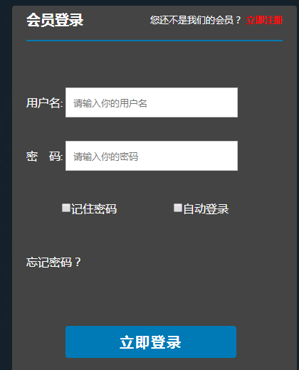

图3-1 登录页面

用户可以在注册页面中进行免费注册，注册时用户需要填写邮箱账号、密码、确认密码以及手机号。用户在填写正确注册信息的同时，点击立即注册，本平台将向用户注册的邮箱账号发送一条带连接的邮件，用户进入邮箱点击链接即可激活成功，注册页面如图3-2所示。

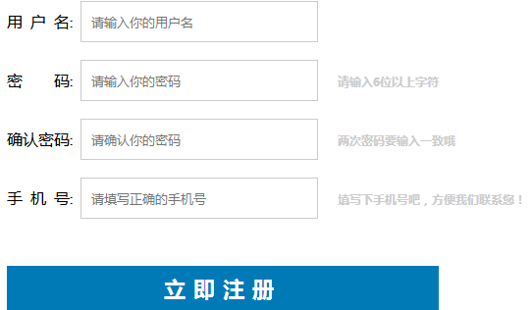

图3-2 注册页面

当用户忘记密码，可以通过登录页面中的忘记密码进行密码重置，用户需要填写邮箱账号，点击下一步即可获取动态验证码，用户在页面填写动态验证码，新密码以及确认密码，即可重置用户密码。重置密码页面分别如图3-3、3-4所示。

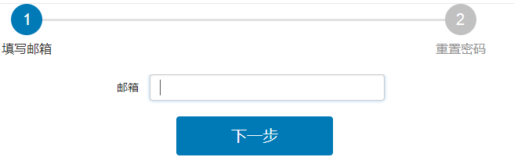

图3-3 重置密码页面1

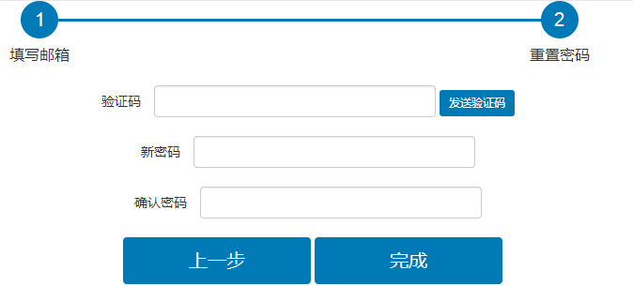

图3-4 重置密码页面2

3.2 商品展示模块功能实现

商品展示模块主要分为分类查询、关键字搜索两个功能。

用户在进入首页，可以在首页的左边进行商品的分类查询，用户只需要点击其中一个分类即可查询相应的商品信息。分类下方即是最新上架的二手商品信息，分类查询如图3-5所示。

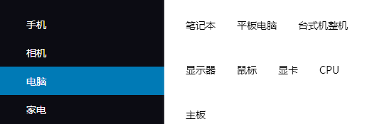

图3-5 分类查询页面

用户还可以在主页中进行关键字搜索，在首页的左上角，用户可以在搜索框内输入要搜索的关键字，然后点击搜索，相应的商品信息即可展现出来，关键字搜索如图3-6所示。



图3-6 关键字搜索

3.3 商品操作模块功能实现

商品操作模块分为加入购物车、立即选购、竞拍二手商品这三个子功能。

加入购物车是为了方便用户浏览之后，如果喜欢这件商品时可以先加入购物车，等待以后再统一结算，或者可以将两种商品进行对比，加入购物车操作如图3-7所示。



图3-7 加入购物车操作

立即选购方便用户浏览之后，如果用户喜欢并想购买该商品，用户就能够直接购买商品，立即选购操作如图3-8所示。

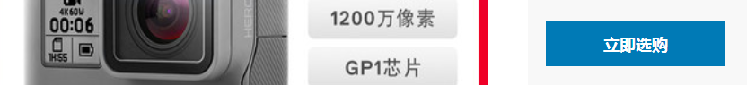

图3-8 立即选购操作

用户可以在拍卖场中进行二手商品的拍卖，进入拍卖场后，用户可以根据自己的喜好，选择喜欢的二手商品进行拍卖，竞拍操作如图3-9所示。

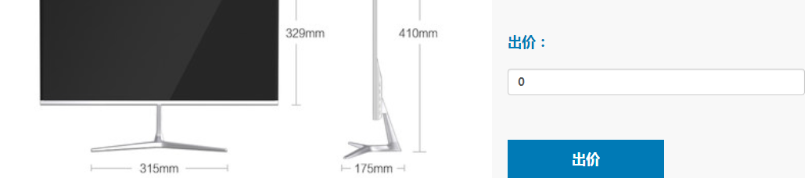

图3-9 竞拍操作

3.4 商品发布模块功能实现

商品发布分为上架二手商品、修改二手商品、下架和删除这几个子功能。

在本平台，所有普通会员都可以在平台上进行上架二手商品，在进入个人中心后点击我的发布，即可查看在本平台上架过的二手商品。用户可以点击立即发布，然后页面弹出一个输入商品信息也框，当用户输入完成后，点击上架，即可上架该商品，上架二手页面如图3-10所示。

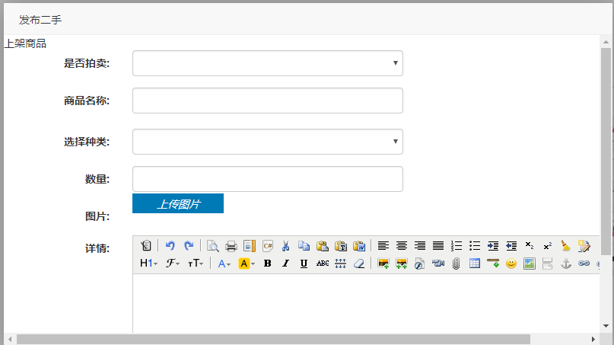

图3-10 上架二手页面

用户上架之后可以在本平台对上架后的商品进行修改，点击修改后，页面也会弹出相应的弹出框，即可修改商品的信息，修改二手页面如图3-11所示。

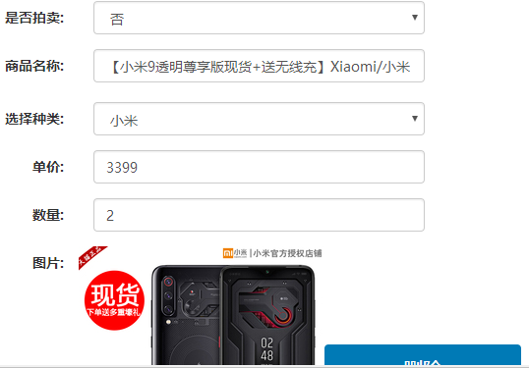

图3-11 修改二手页面

3.5 用户地址模块功能实现

用户地址模块分为添加用户地址、修改地址、设置默认地址、删除地址这几个字功能。

用户购买商品时需要用到用户的联系方式，所以本平台提供添加用户地址的功能，用户在个人中心点击收货地址，即可在页面上填写相应地址，添加地址页面如图3-12所示。

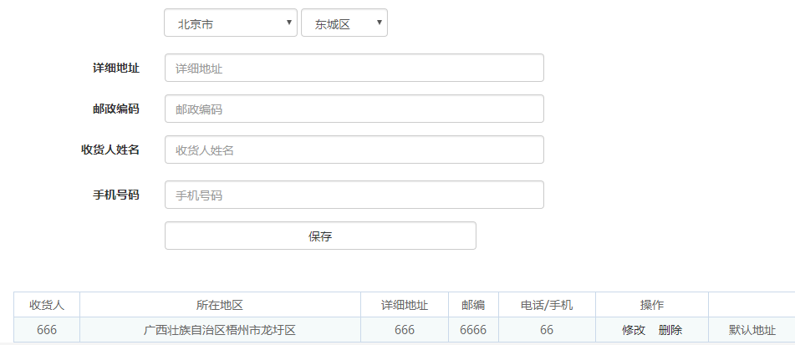

图3-12 添加地址页面

用户的地址有误或者更改时，也可以在本平台修改自己的地址，在收货地址列表上点击修改地址时，页面将弹出一个修改地址的弹出框，就可以在上面修改用户地址，修改地址页面如图3-13所示。

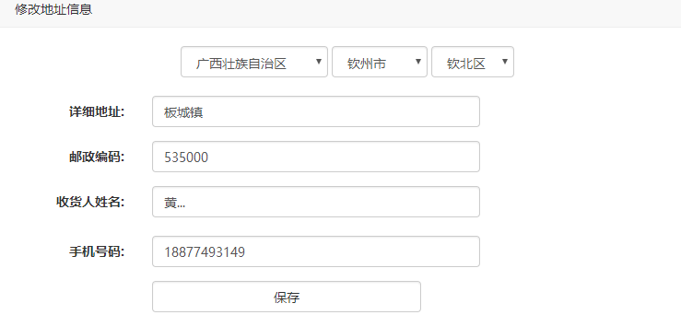

图3-13 修改地址页面

3.6 订单中心模块功能实现

订单中心模块分为确认订单、查看订单详情、删除订单这几个功能。

购买一件商品后会生成一个已付款的订单，已付款的订单要等待用户去确认，确认订单成功后，用户不能再去更改订单信息，比如取消订单。用户也可以在此页面进行查看和删除订单，订单中心页面如图3-14所示。

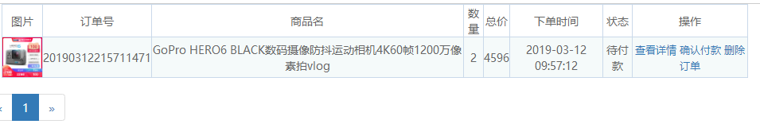

图3-14 订单中心页面

3.7 系统测试报告

⑴用户登录测试。用户登录时由于要记录用户的登录信息到Cookie、LocalStorage、SessionStorage中，并且平台还区分管理员与普通会员，所以要用测试来验证其中信息和提示信息是否一致，通过测试能够发现其中的不足之处。用户登录测试结果如表3-1所示。

表3-1 用户登录测试表

|  |  |  |  |  |
| --- | --- | --- | --- | --- |
| 测试项目 | 测试目的 | 操作 | 预期测试结果 | 实际测试结果 |
| 用户登录 | 登录信息是否一致 | 普通会员输入错误登录账号和密码 | 系统提示账号或密码错误 | 同预期测试结果 |
| 普通会员输入正确登录账号和密码 | 系统提示登录成功，并进入本站首页 | 同预期测试结果 |
| 管理员输入正确登录账号和密码 | 系统提示登录成功，并进入本站后台管理界面 | 同预期测试结果 |
| 会员输入正确账号密码后点击记住密码 | Cookie中存储有通过base64加密后的平台会员账号密码信息，并且下次登录时不用输入账号密码 | 同预期测试结果 |
| 会员输入正确账号密码后点击自动登录 | Cookie中存储有通过base64加密后的平台会员账号密码信息，并且下次登录时系统自动登录 | 同预期测试结果 |

⑵购买商品测试，根据用户进行购买商品进行测试，购买商品测试如表3-2所示。

表3-2 购买商品测试表

|  |  |  |  |  |
| --- | --- | --- | --- | --- |
| 测试项目 | 测试目的 | 操作 | 预期测试结果 | 实际测试结果 |
| 购买商品 | 是否正常执行购买商品流程 | 在商品详情页选择的商品数量为0 | 系统提示请选择数量 | 同预期测试结果 |
| 选择数量后，点击购买操作 | 系统跳转至确认订单页面，页面显示要购买的商品信息 | 同预期测试结果 |
| 在确认订单页面，选择收货地址以及支付银行，点击确认订单操作 | 系统跳转至支付页面 | 同预期测试结果 |
| 在支付页面中填写对应银行卡账号密码 | 支付成功，页面回调至本站支付成功页面 | 同预期测试结果 |

⑶加入购物车测试如表3-3所示。

表3-3 加入购物车测试表

|  |  |  |  |  |
| --- | --- | --- | --- | --- |
| 测试项目 | 测试目的 | 操作 | 预期测试结果 | 实际测试结果 |
| 加入购物车 | 是否正常执行加入购物车流程 | 在商品详情页选择的商品数量为0 | 系统提示请选择数量 | 同预期测试结果 |
| 选择数量后，点击加入购物车操作 | 系统提示添加购物车成功，商品添加至购物车 | 同预期测试结果 |
| 在同一商品详情页选择数量 | 系统提示添加购物车成功，商品添加至购物车，并且数量叠加 | 同预期测试结果 |

⑷购物车操作测试如表3-4所示。

表3-4 购物车操作测试表

|  |  |  |  |  |
| --- | --- | --- | --- | --- |
| 测试项目 | 测试目的 | 操作 | 预期测试结果 | 实际测试结果 |
| 购物车操作 | 是否正常执行操作购物车 | 在购物车页面不勾选任何商品 | 结算按钮失效 | 同预期测试结果 |
| 勾选两个以上商品并点击结算按钮 | 页面跳转至确认订单页面，页面显示勾选的商品信息，结算成功后勾选的购物车商品被删除 | 同预期测试结果 |
| 单个商品进行数量修改 | 总价和小计随之改变 | 同预期测试结果 |

4 总结

4.1 主要工作和心得

用户可以通过本平台进行线上交易，每个会员都有一样的权限，根据自己需求来购买或者出售自己的二手商品，可以给更多的人一个售出自己藏品或者不需要的物品的机会。在整个平台设计过程中，一共经过了需求分析，数据库设计，通过搜索各大网站以及向前辈讨教，才能慢慢绘画出整个流程架构，最后一步步进行编码实现，整个阶段中有过巨大bug，也有过困难，但都一点点被解决了。通过这次的毕业设计，我从中学到了许多新的东西以及温习以前旧的知识。毕竟程序员的道路时永无止境的，只有在这个期间努力学习，才能在这网络飞速发展的时代站住脚跟，只有学习了一种知识，才能得到更多的收益。

4.2 遇到的问题和存在的不足

在本网站的设计中，采用了许多常用的框架，如Vue、Bootstrap、Swiper等前端框架，这几种框架在目前都是比较流行的，只是在使用的过程中，可能会出现一些框架之间不兼容的问题，从而导致一些不必要的Bug出现，通过查找资料和询问同学老师得到了解决。本站虽然是用到了一些前端的框架，但页面还是比较简陋，不够美观。由于个人能力有限，没能把网站做的更加美观，但我想待我能力提升之后，便能把网站做的更加完善。在毕设前期设计数据库时，由于设计有欠缺，导致后期编码时造成许多小问题，更改麻烦。希望日后吸取经验，不要重蹈覆辙。

4.3 展望

通过本次毕设，我从中得知自己的不足，知道在我们的生活和学习上要不断进取，虽然目前我的技术还不够成熟，但在今后的学习中，我会通过我的努力来弥补我的不足，只有多想、多做才能够让自己有更好的提升，离自己的梦想越来越近。

参考文献

[1] 梁灏.基于 Vue.js 的开源 UI 组件库 iView [M].北京：清华大学出版社，2017.

[2] 张海藩. 软件工程导论（第6版）[M].北京：清华大学出版社，2013.

[3] 姜承尧. MySQL技术内幕:InnoDB存储引擎[M].重庆：机械工业出版社，2013.

[4] 覃国蓉. 基于B/S架构的软件项目实训[M].北京：电子工业出版社，2004.

[5] Y.Daniel Liang. Java语言程序设计[M]. 重庆：机械工业出版社，2017.

[6]周志明. 深入理解Java虚拟机：JVM高级特性与最佳实践[M].重庆：机械工业出版社，2013.

[7] 陈陆扬. Vue.js 前端开发 快速入门与专业应用[M].北京：人民邮电出版社，2017.

[8] 周丽娟.软件工程实用教程[M].北京：清华大学出版社，2012.

[9] 周庆成.Objective-C基础教程[M].北京：人民邮电出版社，2013.

[10] 谢星星.UML基础教程与Rose建模实用教程[M].北京：清华大学出版社，2011.

Design and implementation of where to buy second-hand trading platform based on Vue

**Abstract**: In the network era, People's Daily life has been inseparable from the network, the network rapid development, people's shopping way already offline shopping is not limited to a single, and people through the network can be implemented in the form of purchase on the line, making people more fast and convenient way of shopping, that shoppers can purchase the required items in real life, not only can online shopping anytime and anywhere.For some office workers and those who do not have time to go to shopping, it is also a great convenience to life. For this reason, shopping on the Internet has also become the mainstream shopping.

Qunar second-hand trading platform is an e-commerce platform for all shoppers.The user may search or browse each kind of commodity, will admire in the heart the commodity adds the shopping cart, when purchase selects the commodity to carry on the settlement from the shopping cart, is very convenient and quick.At the same time, after becoming a member of the platform, users can sell second-hand products by putting them on the shelves, edit or modify the product information, and remove or delete the products.

This system adopts B/S architecture. SpringBoot lightweight framework in Java is used in the background. The front-end USES the popular Vue framework for data interaction.Users can browse and search for products before logging in, and cannot perform other operations, such as adding shopping cart and other functions.This system mainly has the browsing, the search, the purchase commodity, the view commodity detail, adds the shopping cart, carries on the operation to the shopping cart, shelves commodity and so on function module.

**Keywords:** second-hand shopping mall; Java; Vue; shopping platform

致 谢

时光匆匆，恍惚间大学四年的最后的倒计时已如期而至，在这里，我首先要感谢我的母校——贺州学院，非常感谢我的母校给我这个良好的学习环境，让我的技能在这四年中得到提升。其次，我要感谢指导我的导师——罗兰花老师，罗兰花老师在我的毕业设计和论文撰写中提供了很大的支持，使我在其中的困难层层减少，感谢她给了我这么大的帮助。最后，我要感谢的是陪伴了我这么多年大学生活的同学朋友，是他们的帮助使我在这段期间内得到了很好的提升，让我可以披荆斩棘，一路前行。

每个人都有自己一段最好的记忆，大学四年，虽然时光时如此短暂，犹如昙花一现，但在这期间绽放的光华是无可比拟的。我真诚感谢那些帮助过我的人，因为有你们相助，我才能逾越一段段鸿沟。

但愿，海阔凭鱼跃，天高任鸟飞，阻拦你们的不是障碍，愿你们千帆过尽，归来仍是少年。